**Výroční zpráva Heřmánek Praha, základní škola a gymnázium**

**za školní rok 2022/2023**

**I.**

**Základní údaje o škole, školském zařízení**

1. Přesný název: Heřmánek Praha, základní škola a gymnázium

IČ: 04 288 939

RED IZO: 691 008 426

sídlo: Rajmonova 1199/4, Praha 8, 182 00

1. Ředitel a statutární zástupce ředitele:

ředitel školy:

Ing. Petr Adamec, petr.adamec@skolahermanek.cz, 724 362 386

zástupce ředitele:

Mgr. Miroslava Adamcová, [miroslava.adamcova@skolahermanek.cz](mailto:miroslava.adamcova@skolahermanek.cz), 724 692 084

Ing. Olga Černá, [olga.cerna@skolahermanek.cz](mailto:olga.cerna@skolahermanek.cz), 606 416 930

Ing. Barbora Kubíčová; [barbora.kubicova@skolahermanek.cz](mailto:barbora.kubicova@skolahermanek.cz) , 724 692 084

Bc. Miroslav Zagrapan; [miroslav.zagrapan@skolahermanek.cz](mailto:miroslav.zagrapan@skolahermanek.cz)

1. Webové stránky školy:

hlavní webové stránky - [www.skolahermanek.cz](http://www.skolahermanek.cz) ; [www.gymnaziumhermanek.cz](http://www.gymnaziumhermanek.cz)   
další webové stránky - [www.hermanekblog.cz](http://www.hermanekblog.cz) ; [www.skolavzahrade.cz](http://www.skolavzahrade.cz)

1. Školy a školská zařízení, jejichž činnost právnická osoba vykonává a jejich cílová kapacita:  
   (podle rozhodnutí o zápisu do školského rejstříku)

Střední škola … 16 žáků

Základní škola … 325 žáků

Školní družina … 141 žáků

Školní jídelna-výdejna … 80 strávníků

1. Obory vzdělání (ZŠ, SŠ) a vzdělávací programy konzervatoří a VOŠ, které škola vyučuje a jsou zařazeny ve školském rejstříku

|  |  |  |  |  |
| --- | --- | --- | --- | --- |
| škola | kód | název oboru / vzdělávacího programu | cílová kapacita oboru / programu | poznámka  (uveďte, pokud obor nebyl vyučován, je dobíhající atd.) |
| Heřmánek Praha, základní škola a gymnázium | 79-01-C/01 | Základní škola | 325 |  |
| Heřmánek Praha, základní škola a gymnázium | 79-41-K/41 | Gymnázium | 16 |  |

1. Změny ve skladbě oborů vzdělání / vzdělávacích programů oproti školnímu roku 2021/2022:

V průběhu školního roku žádné změny nenastaly, nebyly otevřeny nové či zrušeny stávající obory ani programy. V tomto školním roce se poprvé organizovaly přijímací zkoušky na gymnázium Heřmánek, ve kterých byli přijati studenti nastupující k 1. 9. 2023.

1. Místa poskytovaného vzdělávání nebo školských služeb:

Druh školy: **Základní škola**

a.

uvedená v rozhodnutí o zápisu do školského rejstříku

Rajmonova 1199/4, Praha 8 – Kobylisy, PSČ 182 00 *(Vlastník objektu: Hlavní město Praha, Mariánské náměstí 2/2, Praha 1, Staré Město, PSČ 110 00)*

Kyselova 1185/2, Praha 8 - Kobylisy, PSČ 182 00 *(Vlastník objektu: Stavební bytové družstvo Praha 8, Horňátecká 1772/19, Praha 8, Kobylisy, PSČ 182 00)*

Vítkova 15/12, Praha 8 - Karlín, PSČ 186 00 *(Vlastník objektu: Provincie Kongregace Dcer Panny Marie Pomocnice, FMA, Přemyšlenská 679/6, Praha 8, Kobylisy, PSČ 182 00)*

Stoliňská 2417/41 a, Praha 9 - Horní Počernice, PSČ 193 00 *(Vlastník objektu: Církev bratrská, Soukenická 1193/15, Praha, Nové Město, PSČ 110 00)*

Vinořská 163/17, Praha 9 – Satalice, PSČ 190 15 *(Vlastník objektu: Brzoňová Linda, Rážova 455/24, Praha 9, Satalice, PSČ 190 15; Pospíchalová Eliška PaedDr., Nábřeží 338, Davle, PSČ 252 06; Václavíková Mária Ing., Roklova 1904, Praha 9, Újezd nad Lesy, PSČ 190 16)*

K Radonicům, Praha 9 – Satalice, PSČ 190 15

- školní pozemek – výuka pracovní výchovy *(Vlastník objektu: Městská část Praha – Satalice, K Radonicům 81, Praha 9, Satalice, PSČ 190 15)*

b. jiná

K Cihelně 313/41, Praha 9 – Satalice, PSČ 190 15

- výtvarný ateliér pro výuku výtvarné výchovy *(Vlastník objektu: manželé Adamcovi, Cihelně 313/41, Praha 9, Satalice, PSČ 190 15)*

-----

Druh školy: **Školní družina**

a. uvedená v rozhodnutí o zápisu do školského rejstříku

Rajmonova 1199/4, Praha 8 – Kobylisy, PSČ 182 00 *(Vlastník objektu: Hlavní město Praha, Mariánské náměstí 2/2, Praha 1, Staré Město, PSČ 110 00)*

Kyselova 1185/2, Praha 8 - Kobylisy, PSČ 182 00 *(Vlastník objektu: Stavební bytové družstvo Praha 8, Horňátecká 1772/19, Praha 8, Kobylisy, PSČ 182 00)*

Stoliňská 2417/41 a, Praha 9 - Horní Počernice, PSČ 193 00 *(Vlastník objektu: Církev bratrská, Soukenická 1193/15, Praha, Nové Město, PSČ 110 00)*

-----

Druh školy: **Školní jídelna – výdejna**

a. uvedená v rozhodnutí o zápisu do školského rejstříku

Rajmonova 1199/4, Praha 8 – Kobylisy, PSČ 182 00 *(Vlastník objektu: Hlavní město Praha, Mariánské náměstí 2/2, Praha 1, Staré Město, 110 00)*

-----

1. Stručná charakteristika materiálně technického vybavení právnické osoby

Druh školy:  **Základní škola, školní družina**

Ve školním roce 2022/2023 měla škola 9 tříd pro žáky denního studia 1. až 9. ročníku (1 třída pro každý ročník) a 9 tříd pro žáky individuálního vzdělávání a žáky plnící povinnou školní docházku v zahraničí (1 třída pro každý ročník). Běžná výuka probíhala na výše uvedených adresách, zejména v Praze 8 - Ládví.

Jelikož škola nemá k dispozici vlastní tělocvičnu, probíhala výuka tělesné výchovy kromě jiného i v prostorách tělocvičny či na atletickém oválu Sokol Kobylisy, jenž se nachází v blízkém okolí. Žáci také navštěvovali kurz plavání a v lednu a únoru žáci všech ročníků absolvovali výcvik ledního bruslení na veřejném kluzišti MČ Praha 8.

Pro velké přestávky měli žáci k dispozici školní zahradu a nádvoří při vstupu do budovy.   
O zeleň na zahradě a nádvoří jako i drobnou údržbu se žáci starali v hodinách pracovní výchovy. Výuka pracovní výchovy tříd prvního stupně probíhala v případě příznivého počasí formou projektové výuky na školním pozemku, který si škola pronajímá v MČ Praha Satalice a kde probíhaly programy pod vedením lektora v rámci projektu Školní archeoskanzen finančně podpořeného z prostředků MHMP.   
Výuka pracovní výchovy tříd druhého stupně probíhala podle Montessori programu Děti Země na podzim a znovu od května na školní chatě v Podkozí u Chyňavy a přilehlém pozemku.

Škola využívá zejména pro kreativní předměty (výtvarná a dramatická výchova aj.) a pro odpolední zájmové kroužky pronajaté prostory „Her centra“ na adrese Kyselova 1185/2, Praha 8 - Kobylisy. Ve školním roce 2022/23 zde probíhaly kroužky šermu, baletu, keramiky, kroužek pěveckého sboru Sedmikráska, anglické konverzace, skládání hudby na PC a grafika na PC.

**Vybavení tříd ZŠ a kabinetů ZŠ**

Škola Heřmánek je vybavená tak, aby navozovala rodinné prostředí. Každé dítě má běžně svoji školní lavici. Škola je vybavena velkým množstvím pomůcek, především Montessori pomůcek.

Škola používá učebnice Taktik, Rubínka, H-Mat a jiné. Jako podpora a pro procvičování je využíváno dalších nástrojů jako je Umíme to (v českém jazyce, v matematice, anglickém jazyce), Scio testů, Youtube a výukových videí ve všech předmětech.

Žáci zejména 2. stupně se orientují v Google učebnách a celém Google prostředí, používají další pomocné komunikační materiály, jako je What App a pochopitelně školní systém EduPage.

Učitelé používají svoje i školní počítače i mobilní telefony, žáci mají k dispozici notebooky a další IT techniku. V rámci projektu Mobilní digitální technologie pro Heřmánek Praha (0313/DIGIPROPAST/2022 financovaný z MŠMT) byly pořízeny 2 notebooky, které byly využity pro podporu žáků s omezeným přístupem k ICT. V rámci projektu ZŠ Heřmánek Šablony III. (CZ.02.3.X/0.0/0.0/20_081/0022022), byly pořízeny 2 sady počítačů pro výuku s použitím ICT.

Díky projektu Digitální učební pomůcky pro Heřmánek Praha 0331/DIGIPOMUCKY/2022 financovaný z MŠMT byly pořízeny výukové sady Lego Spike, mikro bity a další programovatelné výukové pomůcky jako i měřící přístroje, dále také 3D tiskárna.

Pro běžný provoz je škola vybavena klasicky – školní tabule, diaprojektor, knihovny, pomůcky na stěnách, obrazy. Škola používá mimo moderního vybavení také tradiční pomůcky jako jsou přírodovědné materiály, včetně vycpanin zvířat, školní obrazy, Montessori pomůcky.

Škola má školní knihovnu, která půjčuje dětem knihy pro společnou četbu. Máme speciální učebnu pro výuku hudební výchovy. Je zde 8 kláves, na které žáci běžně při hodinách hrají a další hudební nástroje.

Školní nábytek a školní zařízení (školní lavice a židle příslušné velikosti podle počtu žáků v ve třídě, nástěnná tabule, příp. samostatně stojící tabule, knihovní skříně na vzdělávací pomůcky a učebnice, stůl se židlí pro učitele.

Dále škola využívá:

* soubor učebnic, metodických příruček, odborné literatury, výukových pomůcek
* soubor knih literatury pro děti a mládež, který je průběžně rozšiřován
* soubor didaktických pomůcek a výukových pomůcek z oblasti matematiky, prvovědy, jazyků a věd
* kabinet vědy /fyzika, chemie, prvověda, věda – soubory pokusů a názorných pomůcek/, historický a zeměpisný kabinet /mapy, knihy, DVD/, jazykový kabinet – soubory DVD, soubory knih, kabinet hudební výchovy – hudební nástroje, klavír, poslechová DVD, Orfova soustava a další rytmické nástroje, kabinet přírodních věd – soubor vycpanin, demonstračních pomůcek a soubor mikroskopů a pomůcek pro mikroskopování
* notebooky, dataprojektory, zvuková technika
* vybavení výtvarné učebny – stojany, výtvarný materiál
* soubory Montessori pomůcek, soubory Montessori výukových podpůrných materiálů, soubory výukových materiálů v oblasti prvovědy (kritické myšlení)
* vlastní výukové pomůcky – v oblasti výuky českého jazyka

Družina probíhá v prostorách školy a ve venkovních prostorách školy. V téměř každém počasí se pro odpolední družinu využívá školní zahrada, příp. hřiště v nejbližším okolí. Jednou týdně probíhá družina v blízkém lese – Ďáblický háj.

Školní družina je plně vybavena relaxačními pomůckami, pomůckami výtvarnými, pomůckami pro výrobu keramiky a tvořivými a konstruktivními stavebnicemi.

Majetkem školy jsou také živá zvířata. ZOO koutek tvoří akvárium s rybičkami, terárium se želvami a hadem – korálovkou. Ve venkovní voliéře na zahradě létají papoušci. Žáci se na péči o školní zvířata podílí v rámci přírodovědeckého kroužku.

Druh školy: **Školní jídelna – výdejna**

Výdejna pro žáky ZŠ se nachází v traktu propojujícím pavilon E s pavilonem C budovy na adrese Rajmonova 1199/4, Praha 8 Ládví. Obědy dodávala společnost Česká jídelna – zařízení školního stravování, s.r.o.

Škola byla zapojená do projektu Ovoce do škol a Mléko do škol ve spolupráci se společností Laktea o.p.s. Díky zapojení do uvedených projektů dostávali žáci jednou za 14 dní v průběhu školního roku ovoce a zeleninu a měli možnost odebírat dotované mléčné výrobky v rámci svačin.

1. **Školská rada:**

Ve školním roce 2022/2023 působila školská rada v tomto složení:

- zástupci rodičů: Mgr. Michal Dušek, Assoc. Professor dr. Lenka Lisá

- zástupci pedagogických pracovníků: Pavel Pernica, Miroslav Zagrapan

- zástupci zřizovatele: Mgr. Miroslava Adamcová, Ing. Olga Černá

**II.**

**Pracovníci školské právnické osoby**

1. Pedagogičtí pracovníci:
   1. Počty osob (údaje ze zahajovacích výkazů)

|  |  |  |  |  |  |  |  |  |
| --- | --- | --- | --- | --- | --- | --- | --- | --- |
| škola | ředitel a zástupce ředitele fyzické osoby celkem | ředitel a zástupce ředitele přepočtení na plně zaměstnané | interní učitelé fyzické osoby celkem | interní učitelé přepočtení na plně zaměstnané | externí učitelé  fyzické osoby celkem | externí učitelé přepočtení na plně zaměstnané | pedagogičtí pracovníci  fyzické osoby celkem | pedagogičtí pracovníci  přepočtení na plně zaměstnané  celkem |
| **Základní škola** | 5 | 5 | 19 | 11,5 | 1 | 0,2 | 21 | 16,75 |

* 1. Kvalifikovanost pedagogických pracovníků (stav ke dni vyplnění zahajovacího výkazu)

|  |  |  |  |
| --- | --- | --- | --- |
| škola | počet pedagogických pracovníků | | celkem % z celkového počtu ped. pracovníků |
| **Základní škola** | kvalifikovaných | 13 | 62 % |
| nekvalifikovaných | 8 | 38 % |

*\* 6 interních a 2 externí pedagogové byli studenty vzdělávacích programů na VŠ, kde získávali či doplňovali svou kvalifikaci*

1. Další vzdělávání pedagogických pracovníků

|  |  |  |  |  |
| --- | --- | --- | --- | --- |
|  | počet | zaměření | počet účastníků | vzdělávací instituce |
| semináře | 1 | Professional Training Course, Velká Británie – Inkluze a montessori v praxi | 3 | Christian Education Europe, Velká Británie |
| 1 | Psaní a čtení v Montessori programu | 6 | ZŠ a MŠ Montessori Slaný s.r.o. |
| 1 | Úvod do Montessori | 1 | Institut Duhovka, zařízení pro další vzdělávání pedagogických pracovníků, s.r.o. |
| kurzy | 1 | Diplomový kurz Montessori – Děti Země | 3 | Erudio Montessori |
| 1 | ČJ a literární výchova v Montessori školách | 4 | Erudio Montessori |
| 1 | Geometrie názorně a hravě | 2 | Erudio Montessori |
| 5 | Matematika | 1 | Erudio Montessori |
| 1 | Metoda rozvoje kognitivních funkcí R. Feuersteina II. | 1 | Feuerstein institute |
| 1 | Jak v matematice rozvíjet dovednosti pro život | 1 | Národní pedagogický institut České republiky |
| 1 | Angličtina na základech Montessori programu | 1 | Erudio Montessori |
| 1 | Robotický workshop k výuce informatického myšlení | 1 | Mat-fyz fakulta UK v Praze |
| 1 | Pojetí výchovy ke klidu a tichu podle Marie Montessori ve školách 21.století | 1 | Erudio Montessori |
| doplňkové pedagogické studium |  | Učitelství hudební výchovy a sbormistrovství | 1 | Pedagogická fakulta UK v Praze |
| Magisterské studium pedagogického zaměření (dějepis-zeměpis) | 1 | UK v Praze, Pedagog. fakulta |
| Učitelství pro 1. stupeň ZŠ | 1 | Pedagogická fakulta UK v Praze |
| Magisterské studium všeobecně vzdělávacích předmětů – matematika | 1 | Pedagogická fakulta UK v Praze |
| Bakalářské studium – biologie | 1 | Univerzita J. E. Purkyně v Ústí nad Labem |
| Magisterské studium speciální pedagogiky | 1 | UJAK Praha s.r.o. |
| Magisterské studium DAMU, obor dramatická výchova | 1 | DAMU |
| jiné | 2 | Individuální supervize členů vedoucího týmu školy | 3 | odborní certifikovaní supervizoři  psychologických profesí |
| 3 | Supervize pedagogických pracovníků školy | 7 |
| 2 | Náslechy v montessori škole Montessori cesta, z.s. | 5 | Montessori cesta, z.s., Praha |
| 3 | Workshop – Jak pracovat se změnou | 18 | Centrum dohody |
| Erasmus mobility | 5 | Jazykové kurzy angličtiny s pobytem v zahraničí pro pedagogické pracovníky | 3 | EF Education First s.r.o.  COOLAGENT |
| 1 | stínování ve španělské škole | 1 | City Country School Madrid, Španělsko |

Interně byli učitelé vedeni postupnými kroky k individualizaci učení a k proměně učitelů v učitele-supervizory. O přípravném týdnu proběhlo pro nový školní rok školení metod individualizované výuky pod vedením lektorky z organizace Christian Education Europe, Velká Británie, kterého se zúčastnilo 23 pedagogů.

d. Jazykové vzdělávání a jeho podpora

|  |  |  |
| --- | --- | --- |
| počet učitelů cizích jazyků | | celkem (fyzické osoby) |
| 3 |
| z toho | s odbornou kvalifikací  (dle zákona o ped. prac.) | 1 |
| bez odborné kvalifikace  (dle zákona o ped. prac.) | 2 |
| rodilý mluvčí | 0 |

1. Nepedagogičtí pracovníci školy (vyplňte údaje za celou právnickou osobu)
2. Počty osob

|  |  |
| --- | --- |
| fyzické osoby celkem | přepočtení na plně zaměstnané |
| 4 | 3 |

1. Další vzdělávání nepedagogických pracovníků

Ve školním roce se 3 nepedagogičtí pracovníci zúčastnili vzdělávání Hygienické minimum pro zaměstnance školních jídelen.

**III.**

**Údaje o žácích a výsledcích vzdělávání**

Hlavním koncepčním záměrem je kvalitní realizace ŠVP Heřmánek zaměřeného na podporu rozvoje klíčových kompetencí žáků. Pro rozvoj těchto klíčových kompetencí používá škola různé prostředky, které jsou již zakomponované do organizačního nastavení školy (malá sociální skupina žáků ve třídě, respektující prostředí vztahu mezi učitelem, žákem a rodiči, ŠVP a jeho nadstandardní program atd.).

Ve výuce se projevují zkušenosti pedagogů a všechny Montessori dovednosti, ale i schopnosti zorganizovat si výuku. Důraz klademe na vztahovost naší školy a podporu žáků, a to v práci každého učitele, ale i v práci předmětů našeho systému jako je etická výchova, dramatická výchova a hudební výchova.

Škola je rozdělena na tři samostatně řízené části, a to 1. stupeň ZŠ, 2. stupeň ZŠ pojmenovaný projekt Teen Heřmánek a agenda žáků individuálního vzdělávání a plnících PŠD v zahraničí.

První stupeň, který byl tvořen 5 třídami, byl ve školním roce řízen 3 osobami – zástupcem ředitele Miroslavem Zagrapanem, výchovnou poradkyní a paní zástupkyní Barborou Kubíčovou. Tento styl řízení se neosvědčil, protože výsledkem bylo, že priority školy (rozvoj samostatnosti a zodpovědnosti žáků nebyly naplňovány s výjimkou tříd vedených panem zástupcem Zagrapanem). Rozdílnost pojetí a nedělnost části pedagogického týmu 1. stupně vedla ke sporům v týmu a odchodu 3 z 5 klíčových učitelů, z nichž 2 byly učitelky bez kvalifikace. Nicméně povedlo se dobře zapracovat nového učitele IT a VV, který se zároveň uplatnil i na pozici správce školní sítě. Pro nový školní rok bylo učiněno manažerské rozhodnutí a celý tým 1. stupně pracuje pouze pod vedením Miroslava Zagrapana a tým byl doplněn novými učiteli, kteří se ukázali jako spolehliví spolupracovníci.

Na 2. stupni pracovaly 4 třídy, celkem 5 klíčových učitelů pod vedením Miroslavy Adamcové. Tým pokračuje i v dalším školním roce ve stejném složení, je stabilní a dělný. Pravidelně se scházel na poradách v rámci kterých řešil všechny žáky, zejména potřeby 6. třídy, která v projektu Teen Heřmánek byla prvním rokem. V rámci 9. třídy probíhala příprava na přijímačky na gymnázium. Žáci všech tříd Teen Heřmánek byli zapojení do projektu školní chaty.

Agendu žáků IDV řídila Olga Černá. Celkem škola administrovala v průměru 146 žáků 1. až 9. ročníku. Pro žáky 2. stupně byla poprvé připravena online podpora výuky matematiky, fyziky, chemie a 2. cizího jazyku (španělštiny a francouzštiny). Vzhledem k dobré organizaci IDV na škole jsme zaznamenali prudký nárůst zájmu rodičů žáků IDV na naši školu. Dvakrát za rok pořádáme přezkoušení domácích školáků a v průběhu školního roku jim poskytujeme podporu v oblasti ŠVP, výběru učebnic i metodické semináře pro vzdělavatele.

1. Počty tříd/studijních skupin a počty žáků/studentů
   1. denní vzdělávání (uvádějte údaje ze zahajovacích výkazů)

|  |  |  |
| --- | --- | --- |
| škola | **počet**  **tříd / skupin** | **počet**  **žáků / studentů** |
| **Základní škola** | 18 | 247 |

Školu navštěvovalo ve školním roce 2022/2023 dle zahajovacího výkazu 107 žáků běžného vzdělávání a 133 žáků individuálního vzdělávání, 7 žáků plnilo povinnou školní docházku v zahraničí podle §38 ŠZ.

Změny v počtech žáků/studentů v průběhu školního roku:

- přerušili vzdělávání: -

- nastoupili po přerušení vzdělávání: -

- sami ukončili vzdělávání: -

- vyloučeni ze školy: -

- nepostoupili do vyššího ročníku - z toho nebylo povoleno opakování: -

- přestoupili z jiné školy: 41 (z toho 6 žáků běžného vzdělávání)

- přestoupili na jinou školu: 90 (z toho 25 žáků běžného vzdělávání)

- jiný důvod změny (uveďte jaký): -

* 1. Vzdělávání při zaměstnání (údaje ze zahajovacích výkazů)

Škola neposkytovala tento druh vzdělávání.

1. Průměrný počet žáků/studentů na třídu/studijní skupinu a učitele (stav dle zahajovacího výkazu)
   1. denní vzdělávání

|  |  |  |
| --- | --- | --- |
| škola | průměrný počet  žáků / studentů  na třídu / skupinu | průměrný počet  žáků / studentů na učitele |
| **Základní škola** | 13,7 | 13 |

* 1. Vzdělávání při zaměstnání (údaje ze zahajovacích výkazů)

Škola neposkytovala tento druh vzdělávání.

1. Kraj trvalého bydliště žáků /studentů (stav dle zahajovacího výkazu)

|  |  |  |  |  |  |  |  |  |  |  |  |  |  |  |  |  |
| --- | --- | --- | --- | --- | --- | --- | --- | --- | --- | --- | --- | --- | --- | --- | --- | --- |
| škola | **kraj** | Hl. m. Praha | Jihočeský | Jihomoravský | Karlovarský | Vysočina | Královéhradecký | Liberecký | Moravskoslezský | Olomoucký | Pardubický | Plzeňský | Středočeský | Ústecký | Zlínský | **CELKEM** |
| **Základní škola** | počet žáků/studentů  celkem | 75 | - | - | - | - | - | 2 | - | - | - | - | 29 | - | 1 | 107 |
| z toho nově přijatí | 22 | - | - | - | - | - | - | - | - | - | - | 7 | - | 1 | 30 |

1. Údaje o výsledcích vzdělávání žáků/studentů (po opravných zkouškách a doklasifikaci)
   1. Denní vzdělávání

|  |  |  |  |
| --- | --- | --- | --- |
| škola | **Základní škola** | | |
| z celkového počtu žáků / studentů: | | prospělo s vyznamenáním | 203 |
| neprospělo | - |
| opakovalo ročník | - |
| počet žáků / studentů s uzavřenou klasifikací do 30. 6. | | | 263 * |
| tj. % z celkového počtu žáků/studentů | | | 100 % * |
| průměrný počet zameškaných hodin na žáka / studenta | | | 73,38 |
| z toho neomluvených | | | 0 |

*\*do uvedené statistiky nepočítáme neuzavřenou klasifikaci 7 žáků vzdělávajících se v zahraniční škole podle § 38, kteří jsou na škole registrovaní, ale neúčastní se klasifikace*

* 1. Vzdělávání při zaměstnání (uvádějte údaje ze zahajovacích výkazů)

Škola neposkytovala tento druh vzdělávání.

1. Výsledky závěrečných, maturitních zkoušek a absolutorií

Závěrečné zkoušky, maturitní zkoušky ani absolutoria se ve šk. roce 2022/2023 na škole nekonaly.

1. Přijímací řízení do 1. ročníků školního roku 2022/2023

Škola připravuje přijímací řízení v průběhu 1. pololetí školního roku a dává možnost budoucím rodičům a žákům navázat kontakt již před zápisem. Škola pořádá „Dny otevřených dveří“, na kterých se zájemci seznamují s vizí školy. Nakonec se pořádají individuální setkání s oběma zákonnými zástupci budoucích žáků a se samotným budoucím prvňáčkem, který se tak seznámí s učiteli naší školy.

1. Základní školy

|  |  |
| --- | --- |
| počet přihlášek celkem | 75 |
| počet přijatých celkem | 20 (z toho 16 na denní vzdělávání) |
| počet odkladů povinné školní docházky | 1 |

1. Vzdělávání cizinců a příslušníků národnostních menšin

Školu navštěvovalo 12 žáků běžného vzdělávání, kteří byli cizinci s trvalým pobytem:

3 žáci běžného vzdělávání syrské národnosti

3 žáci běžného vzdělávání ruské národnosti,

3 žáci běžného vzdělávání slovenské národnosti,

2 žáci běžného vzdělávání ukrajinské národnosti,

1 žák běžného vzdělávání britské národnosti.

Většina žáků cizinců byla podpořena v oblasti výuky českého jazyka v průběhu školního roku individuální výukou. Na škole působily 2 osoby na pozici 0,5 dvojjazyčný asistent, které se věnovaly žákům s OMJ a podpoře učitelů, kteří vyučují kolektiv, ve kterém jsou tito žáci začleněni. Žáci cizinci byli podpořeni v orientaci v jiné kultuře a ve výuce českého jazyka.

Organizovali jsme podporu českého jazyku několik hodin týdně pro žáky s OMJ a jejich asistenci v ostatních hodinách. Velká sociální podpora žáků a jejich rodin probíhala také ze strany školy a spolužáků.

8.        Speciální výchova a vzdělávání, integrace žáků

Škola integrovala celkem 10 žáků se speciálními potřebami, z toho 3 žáky s asistentem (vada řeči, porucha učení, autistické spektrum). Škola zorganizovala na podzim 2022 také podporu výuky některých předmětů (zejména českého jazyka, matematiky, anglického jazyka).

9.        Vzdělávání nadaných žáků a studentů

Škola má větší množství nadaných žáků a z pohledu filozofie školy je většina žáků nadaných v různých oblastech. Diagnostikovaného nadaného žáka školy oficiálně nevykazuje. Nicméně každý žák má možnost v rámci programu školy objevit a rozvíjet své nadání a získávat v něm jistotu. Toto je cíl školní práce.

10.     Ověřování výsledků vzdělávání

Škola podporuje žáky v individuálním přístupu k tempu i způsobu učení a vytváří pro takový postup prostor. Ovšem vzhledem k realitě současného světa a nastavení české vzdělávací soustavy tak v určité fázi začíná připravovat žáky také na testování, a to pomocí testů Scio, kterých škola používá ke zjištění výsledků vzdělávání. Slovní hodnocení ale ani známkové hodnocení nemá spolehlivou informaci o výsledcích vzdělávání. Tedy srovnávací testy škol považujeme za objektivní pohled na akademické výsledky našich žáků, ale také na to, aby se žáci připravili z našeho světa vnitřní motivace do světa přijímacího řízení na střední školy.

V následujících grafech jsou zveřejněny výsledky tohoto srovnávacího Scio testování, které probíhalo ve 3., 5., 6., 7. a 9. třídě.

**Národní testování 3. třídy 2022/2023**

Žáci se účastnili testů z českého jazyka a z matematiky. Výsledky našich žáků v českém jazyce byly lepší než u 60 % zúčastněných škol a v matematice dokonce než u 80 % zúčastněných škol.

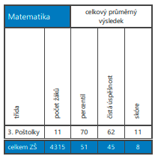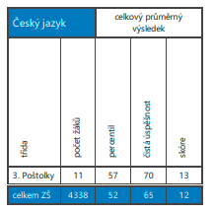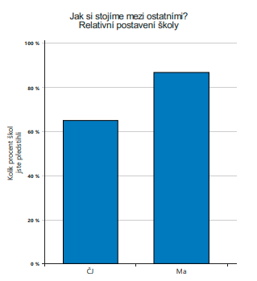

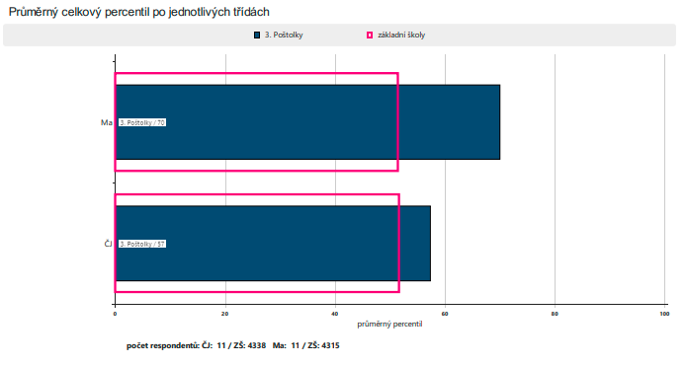

**Národní testování 5. třídy 2022/2023**

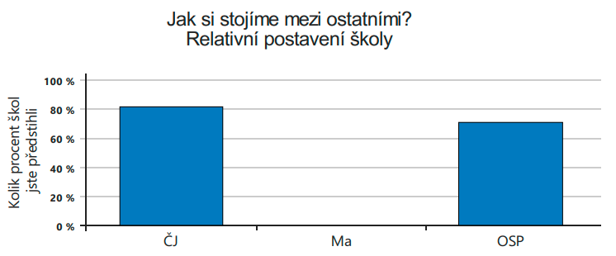Testy z českého jazyka a OSP.   
Porovnáním výsledků testu z českého jazyka s výsledky testu OSP bylo zjištěno, že v naší škole je studijní potenciál žáků v českém jazyce využíván dobře. Výsledky žáků jsou na vyšší úrovni, než jaká odpovídá úrovni jejich studijních předpokladů. Z toho plyne, že učitelé zřejmě velmi dobře podporují rozvoj žáků a žáci pracují nad svoje předpoklady.

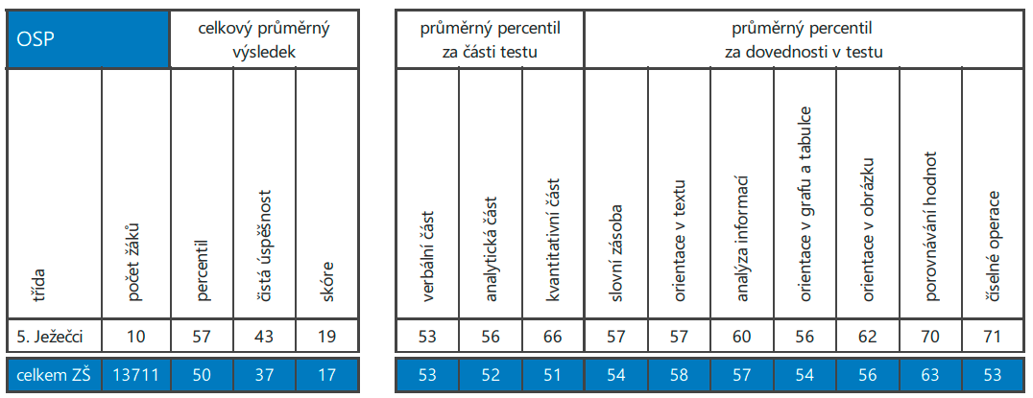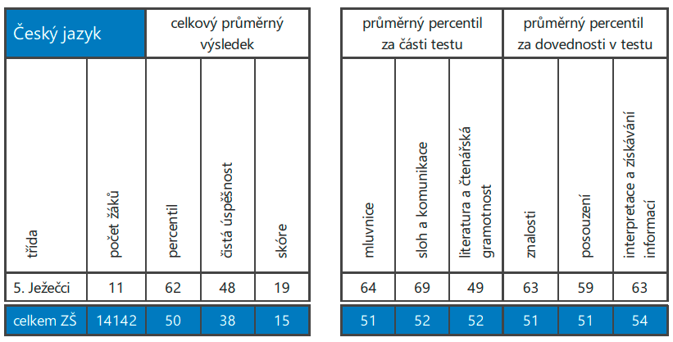

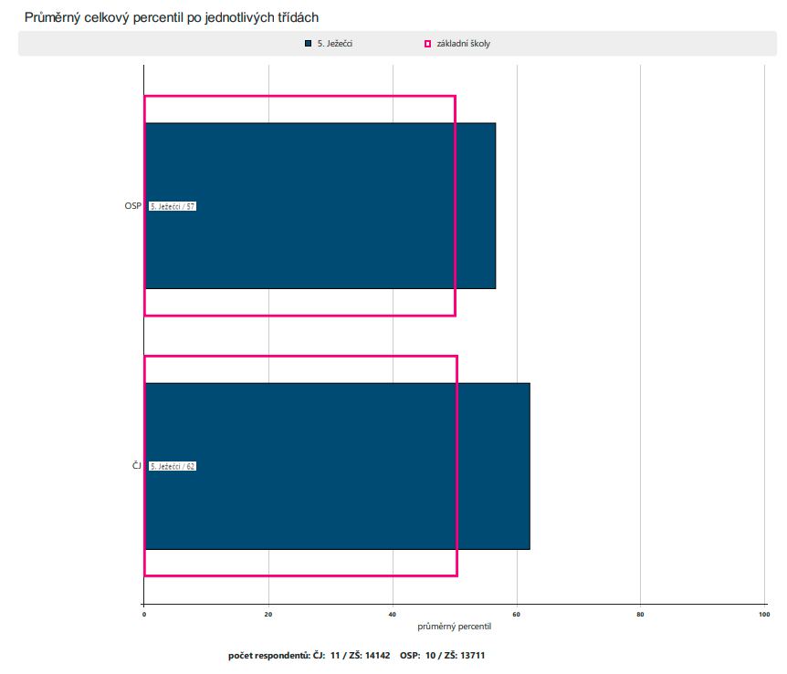

**Národní testování 6. třídy 2022/2023**

Testy z českého jazyka, matematiky, OSP a anglického jazyku. Výsledky našich žáků v českém jazyce i v matematice zařadily naši školu mezi 10 % nejúspěšnějších škol v testování, tedy na úroveň průměru víceletých gymnázií. Výsledky žáků jsou na vyšší úrovni, než jaká odpovídá úrovni jejich studijních předpokladů. Z toho plyne, že učitelé zřejmě velmi dobře podporují rozvoj žáků a žáci pracují nad svoje předpoklady.

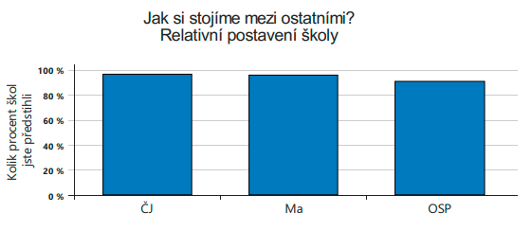

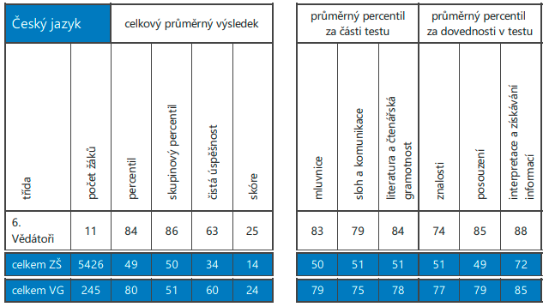

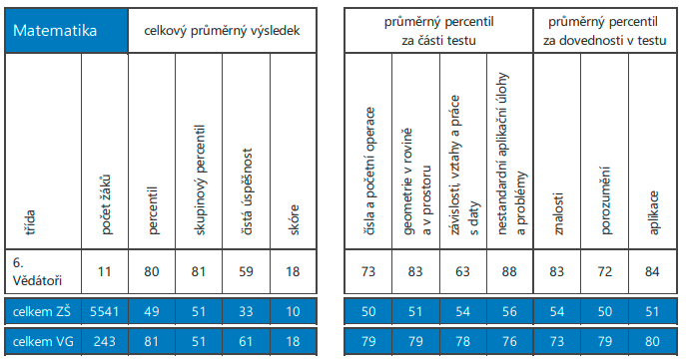

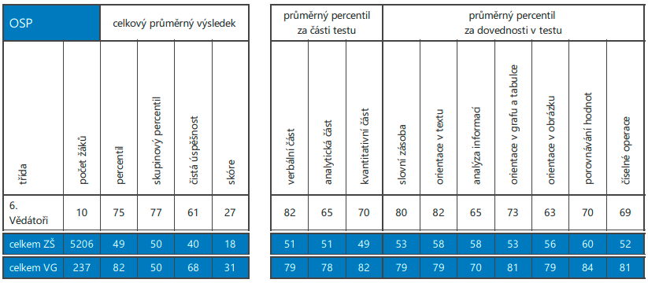

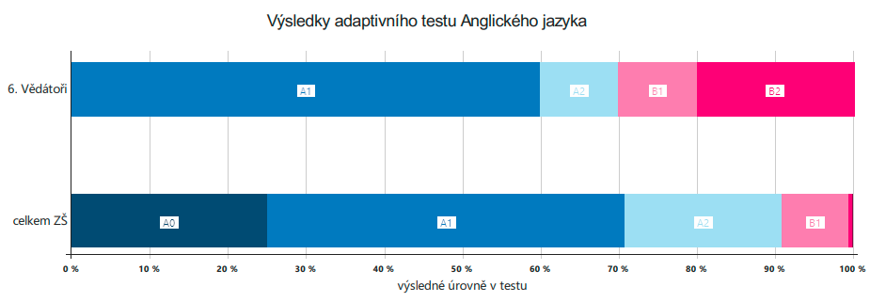

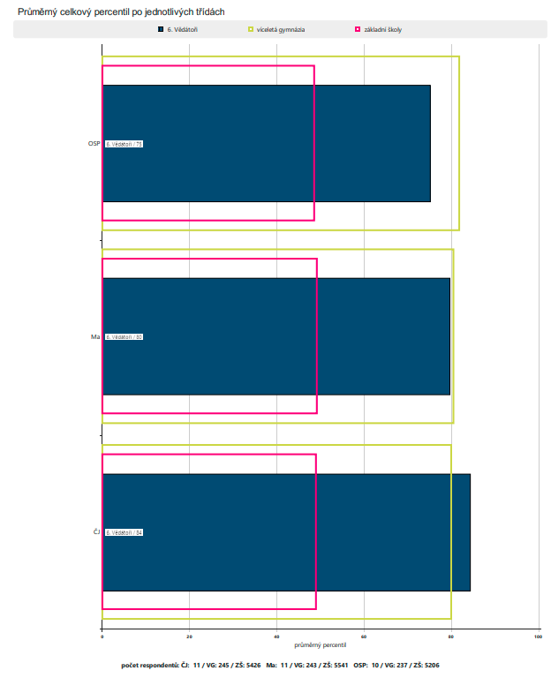

**Národní testování 7. třídy 2022/2023**

Testy z českého jazyka, matematiky a OSP. Výsledky našich žáků v českém jazyce i v matematice zařadily naši školu mezi 10 % nejúspěšnějších škol v testování, což odpovídá vyšší úrovni než průměr zapojených základních škol a malinko pod úroveň průměru víceletých gymnázií. Porovnáním výsledků testu z českého jazyka a z matematiky s výsledky testu OSP bylo zjištěno, že v naší škole je studijní potenciál žáků v českém jazyce i v matematice využíván optimálně, výsledky žáků v testech odpovídaly úrovni jejich studijních předpokladů.

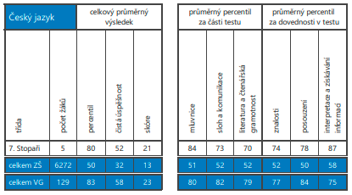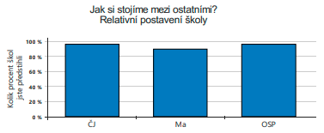

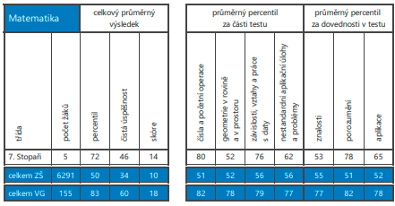

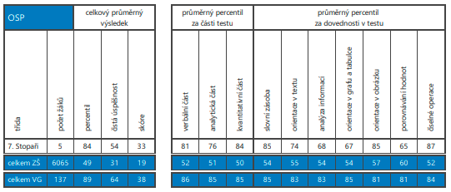

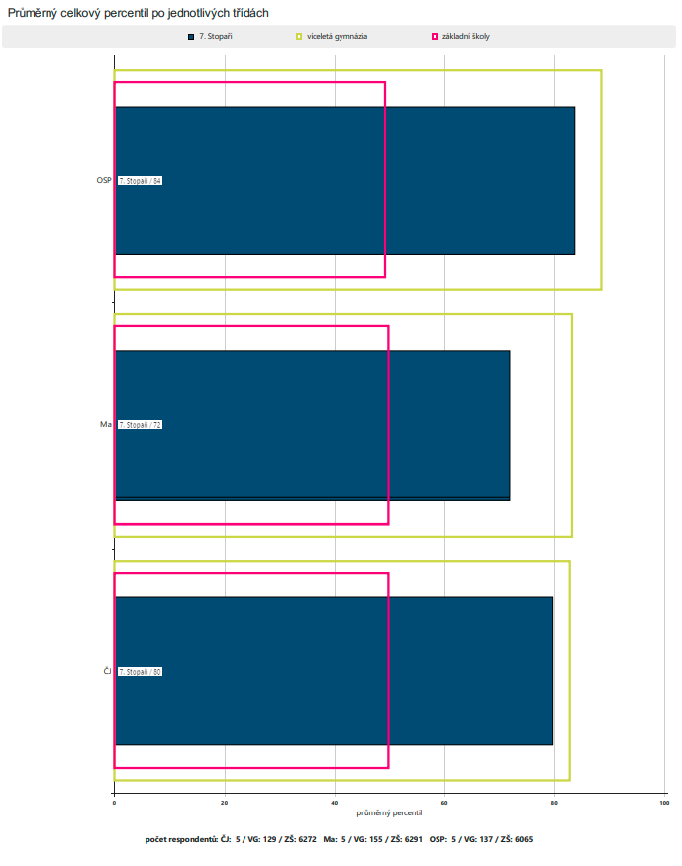

**Národní testování 9. třídy 2022/2023**

Testy z českého jazyka, matematiky a OSP. Výsledky našich žáků v českém jazyce i v matematice zařadily naši školu mezi 10 % nejúspěšnějších škol v testování, což odpovídá úrovni průměru víceletých gymnázií. Porovnáním výsledků testu z českého jazyka a z matematiky bylo zjištěno, že jsou na vyšší úrovni, než jaká odpovídá úrovni jejich studijních předpokladů. Z toho plyne, že učitelé zřejmě velmi dobře podporují rozvoj žáků a žáci pracují nad svoje předpoklady.

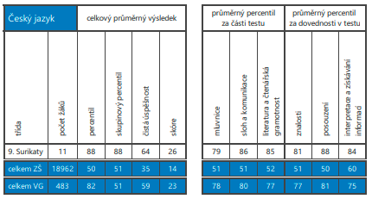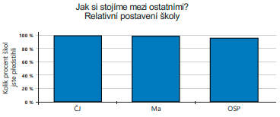

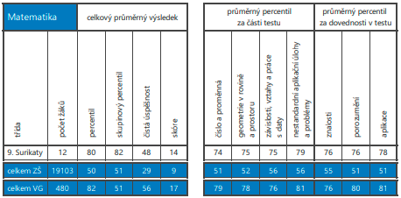

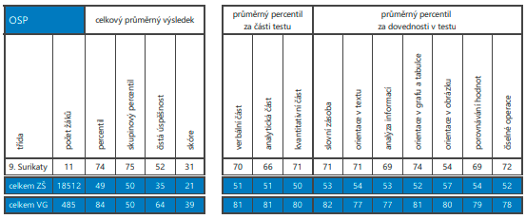

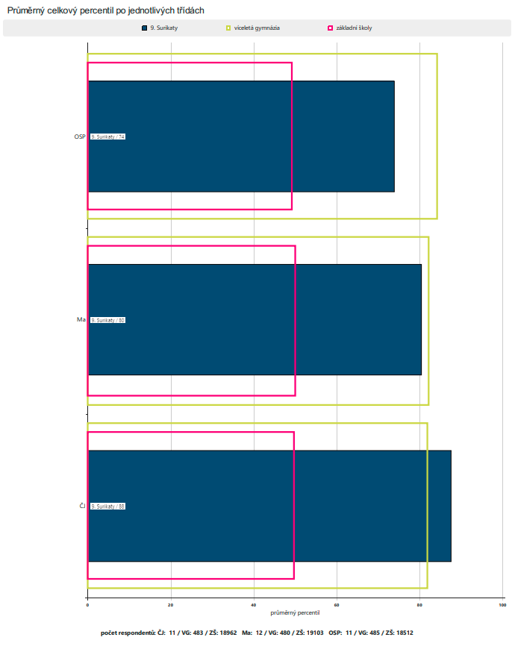

Ověřování vzdělávání probíhá také pozorováním učitelů, společným sdílením na pedagogických radách a formováním společných postupů, jako i v reakci na potřeby žáků a studia. Každý žák si vede portfolio svých prací a každý učitel si vede portfolio žákovských podkladků ke slovnímu hodnocení, které jednotlivě probírají s žáky a rodiči na tripartitách, nakonec se vyjadřuje ve slovním hodnocení na vysvědčení. Učitelé jsou vedeni k tomu, aby s žáky stanovili obsah učiva za jednolitá čtvrtletí, aby společně s žáky připravili strategie k plnění a také k hodnocení. Součástí tripartit i hodnocení i běžné práce školy je pochopitelně sebehodnocení žáků, které připravují postupně s učitelem a následně samostatně. Také v případě tripartitního setkání je postup jasný, žáci mají první slovo a seznamují učitele i rodiče s vlastním sebehodnocením a na základě tohoto sebehodnocení přichází společné hodnocení (český jazyk, matematika, anglický jazyk).

Škola v souladu s Montessori a také s křesťanskými principy si klade za cíl určitou práci na charakteru žáků, která nyní přichází i do nového RVP. Školní práce je rozhodně i práce na kompetencích a jejich rozvoji. Také hodnocení dalších složek je obsahem neustálé diskuze žáka a učitele s cílem pro učitele motivovat žáka a rozvíjet jeho charakter a kompetence.

Součástí ŠVP školy jsou pravidla hodnocení žáků a studentů, na kterých pracuje celý tým pedagogů.

Ověřování výsledků práce žáků domácího vzdělávání, které škola administruje, probíhá dle zákona dvakrát ročně – v lednu za první pololetí a v červnu za druhé pololetí školního roku. Ověřování výsledků se skládá z několika částí. Všichni žáci ukládají všechny podklady z průběžného vzdělávání do školního systému Moodle, kam nahrávají své zpracované listy, prezentace, fotografie a další materiály dokládající průběžnou výuku. Zvláště výchovy žáci dokládají svými aktivitami v Moodle. Předměty jako je informatika / multimediální výchova žáci zpracovávají jako zadaný úkol v Moodle. Z českého jazyka a matematiky jsou žáci v prvním a v druhém ročníku přezkušováni přímo na místě, žáci od 3. ročníku výše vyplňují SCIO testy, přezkoušení tedy z těchto předmětů neprobíhá přímo, ale během přezkoušení pak probíhá kolokvium nad těmito vyplněnými testy, kdy si přezkušující může ověřit případné znalosti. Samotné přezkoušení pak probíhá především z objevitelských předmětů, což jsou přírodověda a vlastivěda na prvním stupni, na druhém stupni pak dějepis, zeměpis, přírodopis, fyzika a chemie, během kterého žáci rovněž prezentují vlastní zpracované portfolio, prezentace a další materiály, které k daným předmětům zpracovali. Přezkoušení také probíhá z cizích jazyků, tedy z angličtiny, a od 8. třídy také z druhého cizího jazyka.

11.     Školní vzdělávací programy

Škola má dva školní vzdělávací programy zpracovány a zveřejněny v systému InspIS – Školní vzdělávací program Heřmánek a školní vzdělávací program školní družiny Heřmánek.    
Během tohoto školního roku vznikal ŠVP pro gymnázium pod názvem Curriculum Chamomile 23 tak, aby byl připraven pro první ročník gymnázia. Všechny ŠVP jsou každý rok náležitě revidovány. Škola využívá k práci se ŠVP také platformu ČŠI InspIS ŠVP.

ŠVP je aktivní materiál, který je reálným podkladem pro práci pedagogů a na začátku školního roku je na základě ŠVP zpracováván plán učitele, plán metodického postupu, plán výstupů a mapy či tabulky učebních pokroků. Tyto postupy vedou k tomu, aby učitelé projektu Teen Heřmánek především s žáky jasně a otevřeně mluvili o učivu pro daný školní rok a žáky vedli k společnému plánování a organizování učiva, a tak předávali odpovědnost a podněcovali vnitřní motivaci. ŠVP škola pravidelně konzultuje – tento rok s metodičkou ZŠ Na Beránku a s bývalým ředitelem gymnázia Duhovka a současným ředitelem projektu Ředitel naživo.

12. Jazykové vzdělávání a jeho podpora

Žáci ve škole se učí anglický jazyk od 1. ročníku a dle ŠVP další cizí jazyk (španělština) je vyučován od 8. ročníku. Anglický jazyk se žáci vyučují v rozšířeném rozsahu i díky nepovinnému předmětu anglická konverzace. Metodika výuky postupuje od motivace k jazyku a výuky hrou k používání jazyka v praxi. Od 3. třídy mají žáci 3 hodiny anglického jazyka týdně a jazyk na škole vyučuje specialista na angličtinu. Škola pokračuje v práci na rozvoji anglického jazyka v malých skupinách žáků, přiměřeně stejné úrovně o 3–4 žácích ve skupině, při 3 hodinách týdně udělají větší pokrok než ve třídě o 12 žácích a v 5 vyučovacích hodinách týdně.

Ve výuce anglického jazyka se ukazuje, že jsme napřed před ostatními školami. Při SCIO testování 6. třídy se ukázalo, že většina žáků je na úrovni A1 i lepší, což je očekávaná úroveň podle Rámcového vzdělávacího programu pro základní vzdělávání na konci studia základní školy.

**IV.**

**Aktivity právnické osoby**

**Prezentace škol a školských zařízení na veřejnosti**

1. Výchovné a kariérní poradenství

Činnost výchovného poradenství byla ve školním roce 2022/2023 zaměřena na plnění úkolů vyplývající z platné legislativy a plánu práce, na spolupráci s vedením školy, metodikem prevence, institucemi zabývajícími se péčí o děti a mládež.

Sledování žáků se speciálními vzdělávacími potřebami

Žáci s SPU(CH) byli monitorováni v rámci činnosti výchovného poradenství. V průběhu celého roku byla vedena veškerá dokumentace vycházející ze závěrů vyšetření a zpráv poradenských zařízeních, pomůcek pro reedukaci žáků (evidence pomůcek), metodické podpory vyučujících i zákonných zástupců žáků (zápisy podaných informací, hodnocení, plány pedagogické podpory, plány řešení u dlouhodobě neúspěšných žáků, zápisy schůzek se zákonnými zástupci). Dokumentace se průběžně aktualizovala na základě re diagnostiky nebo nového vyšetření. Informace o žácích byly a jsou vyučujícími poskytovány v režimu důvěrné. Žáci se zdravotním znevýhodněním (převážně žáci s lehčími formami specifických poruch učení a specifických poruch chování) byli vzděláváni s využitím vyrovnávacích opatření (speciálně pedagogické metody, postupy, formy, individuální podpora v rámci výuky). Žáci se zdravotním postižením byli vzděláváni formou individuální integrace s využitím podpůrných opatření při vzdělávání (speciální metody, postupy, formy, prostředky vzdělávání, kompenzační pomůcky, speciální učební materiály).

Žák s IVP (individuálním vzdělávacím plánem)

Vzdělávání podle individuálního vzdělávacího plánu je ředitelem školy povolováno na základě písemné žádosti zákonného zástupce žáka, který doloží doporučení a podklady k IVP ze školského poradenského zařízení. Po schválení žádosti vypracuje škola individuální plán, kde má svůj podíl při nápravě žáka i rodina. Hodnocení individuálního plánu probíhá vždy před vysvědčením.

Péče o žáky s neprospěchem nebo sklonem k neprospěchu

Jako každý rok jsme se zaměřili na dlouhodobě neúspěšné žáky. S žáky byla prováděna individuální poradenská práce ve škole. V rámci daných předmětů byly projednány příčiny výukových obtíží a hledaly se možnosti nápravy. Jako nejúčinnější prevence se osvědčilo osobní jednání vyučujícího, žáka a zákonného zástupce.

Řešení výchovných problémů

Nejčastěji se na prvním stupni řešily tyto problémy: kázeňské přestupky, krizová situace ve výuce, neplnění školních povinností. Výchovné problémy byly řešeny ve spolupráci s metodikem prevence, vedením školy a zákonnými zástupci. Pokud přes udělení výchovných opatření nedošlo ke zlepšení, byla svolána výchovná komise. Na základě další spolupráce s rodiči byla převážná část problémů vyřešena.

Na druhém stupni se řešily typické záležitosti související s dospíváním. Ověřování žáky, zdali funguje důslednost učitelů a snaha o překračování hranic.

Metodická a informační činnost

Metodická a informační činnost zahrnovala pomoc pedagogickým pracovníkům při tvorbě IVP, hodnocení IVP, vyplňování podkladů pro PPP, předávání informací o změnách související s novelou školského zákona od 1. 9. 2016.

2. Prevence rizikového chování

Celá škola je nastavena tak, aby předcházela rizikovému chování žáků. Žáci mají ve školním řádu jasná pravidla a zároveň podle Montessori systému je vytvořen svobodný rámec pro jejich vývoj. Nejčastější rizikové chování je u žáků, kteří v domácím prostředí nedodržují běžný společenský rámec a nejsou schopni dodržovat ani ten školní.

Prevence rizikového chování ve škole probíhá, kromě práce preventisty, také v předmětech etická a dramatická výchova a FIO. V pracovní výchově a společné práci na školních zahradách a chatě a díky tomu dokážeme mnoho problémů a podpory vyřešit tým třídy a učitelů samostatně. Preventista je zároveň ředitelem školy a učitel etické výchovy. Velmi často probíhá mnoho jeho činnosti v neformálních rozhovorech s žáky.

Z hlediska prevence spolupracuje celá škola, vedení školy, tým učitelů, žáci a rodiče.

3.        Ekologická výchova a environmentální výchova

Jedno ze zaměření školy je ekologická a environmentální výchova. Škola má vlastní ZOO koutek, o který pečují žáci pod vedením učitelky přírodopisu. Dále 3 školní zahrady, o něž se žáci pravidelně starají. V hodinách je zohledněna praktická ekologie – moderní využívání nových zdrojů energie, přístupy k odpadu, aj. Ve škole působí „ekotým“ složený z dětí napříč třídami. Do výuky jsou začleňované exkurze a projektové dny se zaměřením na ekologickou a environmentální výchovu (např. program Do lesa s lesníkem, návštěva ekocentra v záchranné stanici Pasíčka, projektový den v ZOO Ústí nad Labem a další).

Naše škola je zapojena do programu Les ve škole, který pořádá vzdělávací organizace Tereza.

4.        Multikulturní výchova

Vysoké procento žáků a učitelů cizinců vytváří přirozené multikulturní prostředí, které škola plánovitě vyhledává. Toto multikulturní prostředí má velké výhody pro všechny zúčastněné. Škola rozvíjí další multikulturní zkušenosti díky programu Erasmus (projekt Mobilita Heřmánek 2022 a Mobilita Heřmánek 2023-24 financované z prostředků EU), díky kterému měli žáci 8. třídy možnost vyjet na desetidenní výjezd do Řecka a žáci 9. třídy vyjeli na dvanáctidenní výjezd do Irska. V rámci výjezdu žáci navázali kontakty s řeckými a irskými stejně starými žáky z navštívených základních škol. Zároveň se seznámili s životem a výukou dětí z česko-řeckých rodin z místního českého spolku.

5.        Výchova k udržitelnému rozvoji

Škola pracuje na udržitelném rozvoji společnosti již tím principem, že vede žáky k zodpovědnosti, pracovitosti, schopnosti vyjádřit vlastní názor a rozhodnout se v různých situacích. Z hlediska dalšího rozvoje osobnosti je škola postavena na vlastním vnitřním hodnocení svých školních úspěchů a jejich společném hodnocení spolu s učitelem a rodiči. Ve vyučování jsou žáci seznamování s energetickou udržitelností a vyrovnaným přírodním hospodářstvím.

6. Polytechnická výchova

Pracovní a polytechnická výchova tvoří také základní pilíř života školy. Žáci pracují v sebeobslužných činnostech na školní zahradě, ve škole. Škola využila nabídku spolupráce s DDM Praha 8 - Spirála, které ve školním roce organizovalo Polytechnická hnízda. Žáci se zúčastnili projektové výuky s tématem Mechanika a Robotika.

Žáci druhého stupně pracovali vytrvale na pracovních aktivitách na školní chatě a projevovali v práci skvělé pracovní dovednosti.

7. Školy v přírodě, vzdělávací a poznávací akce, sportovní kurzy

Každá třída se měsíčně účastní několika akcí v rámci Prahy, návštěvy muzeí (Národního muzea, dalších muzeí, představení pražských divadel – nejvíce divadla na Vinohradech a Národního divadla.

V rámci projektu Školní archeoskanzen navázal tým 1. stupně spolupráci s Mgr. Vítkem Beranem, s kterým bylo realizováno několik projektových výuk. Dále pak tým 1. stupně zorganizoval dvě úspěšné školy v přírodě. Na začátku a na konci školního roku proběhlo představení šermířského a hudebního kroužku.

Adaptační kurz Teen na Křivoklátě probíhal pravidelně i tento rok. Žáci byli ubytovaní přímo na hradě celý týden a pracovali pod vedením učitelů v historických a také ekologických projektech ve spolupráci s místním Ekocentrem.

V průběhu školního roku proběhlo 12 výjezdů žáků 2. stupně na školní chatu a 2 výjezdy do zahraničí – Irsko a Řecko. Při pobytech v Řecku oba učitelé historie dokáží provést naše žáky historickými Athénami – Akropolí, muzeem Akropolo, řeckou i římskou Adorou. Při výjezdu v Řecku se celé škola stýká s českou školou v Athénách, ale hlavně také se řeckou školou. Setkání jsou mimořádné a přátelství obou škol je skvělé.

Během školního roku probíhal historický projekt 1. stupně, kde ve spolupráci budovali zemnici.

Výjezd žáků do Irska byl také mimořádný. Skupina studentů navštívila partnerskou školu v Dragadě, Dublin a jeho muzea a také historická místa a místa vzniku kultury a náboženství v Evropě.

|  |  |  |
| --- | --- | --- |
| **MĚSÍC** | **NÁZEV AKCE** | **TŘÍDA** |
| **1. POLOLETÍ** |  |  |
| ZÁŘÍ 2022 | Projektový den DO LESA S LESNÍKEM | 1.-5. |
| Divadlo Na Vinohradech – Český román | 9. |
| Adaptační pobyt na hradě Křivoklát | 6., 7. |
| Projekt školní chata Podkozí | 8., 9. |
| Keltské městečko Nasavrky | 3.-7. |
|  |  |  |
| ŘÍJEN 2022 | Škola v přírodě Proseč u Skutče | 1.-5. |
| Polytechnická hnízda – robotika (DDM Praha 8) | 5., 8. |
| Workshop AV – elektrolýza a baterie jako zdroj el. energie a elektr. obvody se stavebnici Boffin | 5., 6. |
| NTM – workshop Balón | 4., 3. |
| Výuka na školní zahradě v Satalicích | 1., 2., 5. |
| Projektová výuka na školní chatě v Podkozí | 7.-9. |
| Workshop AV – Hledáme bílkoviny a cukry v potravinách a molekulární modely organických látek | 7., 8., 9. |
| Akademie Věd – projektová výuka chemie | 8., 9. |
|  |  |  |
| LISTOPAD 2022 | Robotika – DDM Spirála | 4., 6. |
| NTM – Kid´s Lab - Chytří gurmáni | 1. |
| Akademie Věd – chemické divadlo a navazující workshop (kyselé a zásadité látky) | 1., 2., 3. |
| Divadlo – Nová scéna ND – Robot Radius | 5. |
| NTM – workshop Domácnost | 3., 2. |
| Akademie Věd – projektová výuka chemie | 8., 9. |
| Národní divadlo (Nová scéna) - Robor Radius | 6.-9. |
|  |  |  |
| PROSINEC 2022 | NTM – Kid´s Lab – Voda miluje chemii. | 1.-4. |
| Nová scéna ND – Zázraky (s)tvoření | 1.-5. |
| Výjezd na chatu - 5. třída | 5. |
| Vánoční vystoupení 1. stupně – divadlo Karla Hackera | 1.-5. |
| DDM Polytechnická hnízda – Robotika | 7.-8. |
|  |  |  |
| **2. POLOLETÍ** |  |  |
| LEDEN 2023 | Divadlo Komedie – představení Tesla | 3. |
| Akademie Věd – chemické divadlo a navazující workshop (kyselé a zásadité látky) | 4. |
| Divadlo Na Vinohradech – DANNY SMIŘICKÝ  (PŘÍBĚHY INŽENÝRA LIDSKÝCH DUŠÍ) | 8., 9. |
|  | | |
| ÚNOR 2023 | Národní muzeum | 1.- 4. |
| Akademie Věd – výuka chemie | 8. a 9. |
| Divadlo Rokoko – Honzlová | 9. |
|  |  |  |
| BŘEZEN 2023 | Matematický Klokan (soutěž) | 1.-9. |
| Matematická soutěž Pangea | 3.-9. |
| Akademie Věd – projektová výuka chemie | 8., 9. |

|  |  |  |
| --- | --- | --- |
| DUBEN 2023 | Workshop – Jsi online - bezpečnost na internetu | 4., 5. |
| DDM Spirála – robotika | 6. |
| Akademie Věd – projektová výuka chemie | 8., 9. |
|  |  |  |
| KVĚTEN 2023 | DDM Spirála – mechanika | 4. |
| Soustředění Sedmikráska | 1.- 4. |
| ZOO Ústí nad Labem – projektová výuka | 1. |
| Školní zahrada – projektová výuka školní Archeoskanzen | 2.-5. |
| DDM Spirála – robotika | 4. |
| Koncert Sedmikrásky | 1.-4. |
| Mobilita Erasmus – výjezd Řecko | 8., 7. |
| Poznávání praktického života – Surikaty praxe | 9. |
| Akademie Věd – projektová výuka chemie | 8. |
| Národní divadlo – Maryša | 1.-5. |
| Projekt školní chata Podkozí | 7., 8. |
|  |  |  |
| ČERVEN 2023 | Školní zahrada – projektová výuka školní Archeoskanzen (3x) | 1.-5. |
| Škola v přírodě – Šumava, Petrovice u Sušice | 1.-5. |
| Vyšehrad – exkurze | 4. |
| Mobilita Erasmus – výjezd Irsko | 9. |
| Program Jsi online | 6., 7., 8. |
| Přednáška Bezpečnost na internetu | 1.-5. |
| Projekt školní chata Podkozí | 6.-9. |
| Karlštejn a Kaple svatého Kříže – historická exkurze | 7., 8. |

Žáci 2. stupně vyráželi na podzim a na jaře co nejčastěji na výjezdy do Podkozí na školní chatu a žáci 1. stupně na začátku a na konci školního roku na školu v přírodě. Na počátku školního roku se konal výjezd 6. a 7. třídy na Křivoklát. Žáci pochopitelně vyjížděli i na jednodenní výlety po Praze i mimo ni. Velmi oblíbená je vždy návštěva Země Keltů v Nasavrkách.

Letos jsme vyrazili v rámci podpory z programu Erasmus s žáky 8. třídy do Řecka na desetidenní studijně historický poznávací zájezd. Vše se perfektně vydařilo a žáci přijeli zpět velice obohaceni o znalosti řeckých dějin. V rámci projektu Erasmus se s žáky 9. třídy vyjelo do Irska na dvanáctidenní studijně historicky – přírodopisný poznávací zájezd.

7.  Mimoškolní aktivity (aktivity nepřímo související s výukou)

Škola nabízí svým žákům rozsáhlý systém mimoškolní činnosti. V nabídce byly mimo jiné kroužky keramiky, šermu, sborového zpěvu, baletu, IT grafika.

Další aktivity jsou organizované formou nepovinných předmětů (etická výchova, dramatická výchova, anglická konverzace), jenž také působí jako aktivity volnočasové – viz ŠVP.

Díky projektu Zkvalitnění vzdělávání v ZŠ Heřmánek – Zkvalitnění vzdělávání v ZŠ Heřmánek – Šablony III., č. CZ.02.3.X/0.0/0.0/20_081/0022022, škola organizovala projektové dny ve škole i mimo školu. Dále bylo z projektové podpory pořízeno 20 notebooků, které využívají žáci 2. stupně k výuce. Z projektu byla podpořena také mzda speciální pedagožky působící na škole.

Pokračovali jsme také v realizaci grantu Magistrátu hlavního města Prahy na podporu vzdělávání na území hlavního města Prahy pro rok 2022 „Školní archeoskanzen ZŠ Heřmánek Praha“. Projekt rozvíjí spolupráci ZŠ Heřmánek Praha s NNO ArcheoLab. z. ú., v oblasti budování „školního archeoskanzenu“ a školení pedagogů pro vedení komplexní projektové výuky zaměřené na rozvoj jak akademických vědomostí, tak manuálních a technických dovedností žáků. Školní archeoskanzen je otevřen také dalším školám, které mají o připravené výukové aktivity zájem.

Dále proběhly mimo jiné tyto projekty:

Projekt školní chata

Na náklady školy byla zrekonstruována školní chata. Na tu začali skupiny žáků jezdit od května 2021. Zejména tam probíhá bloková projektová výuka pracovní výchovy, přírodopisu aj. Je to důležité místo pro posílení vzájemných vztahů v kolektivu a kooperace studentů.

Projekt FIO

Hlavním cílem Feuersteinova instrumentálního obohacení je zvýšit schopnost lidského organismu, aby se stal modifikovatelným pomocí přímého vystavení podmětům a zkušenostem získávaným odhalováním životních událostí, formálními a neformálními příležitostmi k učení. Učí děti hledat nové strategie způsobů myšlení, které pak mohou využívat ve výuce i v běžném životě. Dalším cílem FIO je u dětí vytvořit vnitřní motivaci prostřednictvím vytvořeného návyku. Dalším dílčím cílem je vyvolání reflektivního a pronikavého procesu myšlení, jako výsledku vyrovnání se jak s úspěchem, tak i chybou v úkolech FIO. Tento zvláštní cíl je spojen s úkoly s úkoly FIO a ještě důležitější je jeho přesah. Je to také cíl, jehož může být dosaženo jen za pomoci přímé intervence učitele, zprostředkovatele, a jeho dosažení je často zvýšeno při práci ve školní třídě.

Dále tato metoda učí děti pracovat přesně, vyhledávat informace z více zdrojů, učí klást otázky, pracovat s emocemi, s násilím, dívat se na věci z různých úhlů, vyslechnout názor druhého atd.

Feuersteinova metoda instrumentálního obohacení se vyučuje v každé třídě a pomáhá dětem zvládat obtíže učení, obtíže organizace učení a složitá témata. Heřmánek Praha je jednou ze škol, kde se tato metoda používá nejvíce a je ku prospěchu žákům a jejich učení.

8.  Soutěže

Žáci a žákyně školy se zúčastnili soutěže Matematický klokan a matematické soutěže Pangaea. Ve škole probíhalo školní kolo. Žák naší školy z 4. třídy IDV se umístil na 16. pozici v rámci finále soutěže Pangea.

9. Mezinárodní spolupráce a zapojení právnické osoby do mezinárodních programů

Škola navázala kontakt s čtyřmi britskými školami a jednou německou školou v rámci projektu Inkluze. Dále pak vytvořila propojení s athénskou základní školou, kterou navštívili žáci v rámci programu Erasmus.

1. Spolupráce právnické osoby s partnery

Velmi významnými partnery pro práci školy jsou rodiče žáků, kteří se školou spolupracují v různých oblastech.

V oblasti školení a pořizování výukových pomůcek mimo jiné škola spolupracuje se společností Rubínka a Montessori ČR.

Supervize pro učitele a vedení školy zajišťovala PhDr. Jitka Cápalová, psycholog a psychoterapeut. Pan ředitel je součástí supervizní skupiny ředitelů malých inovativních škol.

Škola je členem Asociace soukromých škol.

Využívali jsme workshopy Centra dohody na téma zlepšení komunikace a řešení konfliktů.

Další spolupráce je navázaná s výtvarnicí Lucií Skálovou, s fundraiserkou Mgr. Kateřinou Tomešovou, s firmou A-ekology, s Centrem pro rodinu Heřmánek, z. s., s MHMP a MČ Praha 8 a MČ Praha 19.

Škola je aktivní na veřejnosti a v místních komunitách, kde se škola pohybuje především v Praze 8 , v Praze Satalicích, ve Středočeském kraji v obci Chyňava- Podkozí

Škola je aktivní i na sociálních sítích a v komunitách sociálních sítí, mimo 2 oficiální webové stránky, se škola prezentuje i na školním blogu.

V loňském roce ve škole jednou natáčela TV Prima.

Škola vydala i několik tiskových zpráv.

Škola je aktivní v Asociaci křesťanských škol, v Montessori školách ČR.

Zároveň škola navázala spolupráci s PF UHK, s Katedrou etické výchovy, a s PedF UK s Katedrou matematiky.

Škola pravidelně spolupracuje i s církvemi (ŘKC, KSPRarah, CB ČR, KMS Praha, ČCE a Mládež pro Krista.

Škola podporuje Festival na Výšinách a také spolupracuje s Poradenstvím Rausových, s Rafael Institutem, s Kaučingovým centrem, se společností Montessori, s ERUDIO MONTESSORI.

11. Další vzdělávání realizované právnickou osobou.

12. Další aktivity, prezentace

Škola má aktivní webovou prezentaci:

<http://www.skolahermanek.cz/>

Žáci a učitelé přispívají svými postřehy a články na školní blog.

[www.hermanekblog.cz](http://www.hermanekblog.cz)

Detailní informace o aktivitách a projektech probíhajících na školní zahradě jsou shromážděny na webu:

[www.skolavzahrade.cz](http://www.skolavzahrade.cz)

Vytváříme také uzavřenou facebookovou komunitu Heřmánek Praha pro rodiče a přátele školy (primárně pro 1. stupeň). Na facebookové skupině Teen-Hermanek jsou zveřejněny aktivity žáků 2. stupně. Tato skupina je veřejná.

Škola organizovala různé typy setkávání pro budoucí rodiče 1. třídy a otevřené vyučování. Na čaj pro rodiče přichází ročně kolem 160 rodičů a dětí – budoucích školáků. Účelem těchto setkání je co nejvíce přiblížit rodičům vizi a fungování školy a tím pomoci v rozhodování o výběru vhodné školy pro jejich dítě. Většina setkání probíhá v lednu a únoru.

Pro rodiče 1. stupně na konci školního roku uspořádala škola zahradní slavnost, kde žáci mohli předvést co se naučili v hudební, dramatické výchově a v kroužku baletu a šermu.

13. Využití školských zařízení, jejichž činnost právnická osoba vykonává, v době školních

prázdnin

V době školních prázdnin letos výjimečně školské zařízení nebylo využito pro další aktivity.

**V.**

**Údaje o výsledcích inspekční činnosti ČŠI a výsledcích kontrol**

1. Výsledky inspekční činnosti provedené Českou školní inspekcí ve školním roce 2022/2023

Ve školním roce na škole neproběhla žádná inspekční činnost.

1. Výsledky jiných inspekcí a kontrol ve školním roce 2022/2023

Na škole neproběhly žádné kontroly.

**VI.**

**Základní údaje o hospodaření školy za školní rok 2022/2023**

**Rozbor hospodaření školy Heřmánek Praha  za školní rok 2022/2023 (údaje k 31.8.2023 v tis.Kč)**

**I. Výnosy v členění podle zdrojů**

|  |  |
| --- | --- |
| Tržby za služby ve školství | 10 329 |
| * z toho školné | 7 703 |
| Dotace | 15 334 |
| * z toho MŠMT dotace na provozní náklady | 13 871 |
| * z toho projekty   + MŠMT Doučování školy   + MŠMT Digipropast   + MŠMT Digipomůcky   + MŠMT – Šablony ZŠ   + MHMP/ESF – Inkluze   + Erasmus   + MHMP – Školní archeoskanzen | 19  24  31  118  157  1 097  17 |
| **VÝNOSY CELKEM** | **25 678** |

**II. Rozvrh nákladů**

|  |  |
| --- | --- |
| Spotřeba materiálu | 2 686 |
| * z toho učební pomůcky | 1 383 |
| * z toho vybavení | 658 |
| * z toho informační technologie | 168 |
| Nakoupené služby | 6 746 |
| z toho nájemné | 1 746 |
| * z toho vzdělávání | 166 |
| Osobní náklady | 15 252 |
| * z toho mzdové náklady | 12 086 |
| * z toho sociální pojištění | 3 166 |
| Náklady ostatní | 686 |
| Odpisy, tvorba a použití rezerv | 10 |
| **NÁKLADY CELKEM** | **25 380** |

|  |  |
| --- | --- |
| **HOSPODÁŘSKÝ VÝSLEDEK ZISK** | **298** |

**III. Rozvaha**

|  |  |
| --- | --- |
| **AKTIVA** | |
| Dlouhodobý hmotný majetek | 325 |
| Peněžní prostředky | 7 916 |
| * Z toho prostředky na školní rok – záloha dotace | 1 159 |
| * Z toho prostředky na školní rok – projekty | 726 |
| * Z toho prostředky na školní rok – školné zálohy | 6 031 |
| Stav pohledávek | 396 |
| **AKTIVA CELKEM** | **24 384** |
| **PASIVA** | |
| Stav závazků | 289 |
| Závazky vůči zaměstnancům | 690 |
| Závazky vůči dodavatelům a institucím | 468 |
| Rezervy | 800 |
| **VÝSLEDEK HOSPODAŘENÍ** | **0** |
| **PASIVA CELKEM** | **24 086** |
| **HOSPODÁŘSKÝ ZISK** | **298** |

**VII.**

**Další informace**

Výroční zprávu zpracovali:

Ing. Petr Adamec – ředitel školy

Mgr. Miroslava Adamcová – zástupce ředitele, koordinátor ŠVP, metodik školy

Simona Bazalíková, DiS. – zástupce ředitele pro administrativu

Ing. Olga Černá – zástupce ředitele školy

Mgr. Lucie Jeřábková – koordinátor IDV

Mgr. Bc. Lucie Knoblochová – výchovný poradce školy

Zprávu předkládá ředitel školy Ing. Petr Adamec

Zprávu schválila Školská rada dne 12. 10. 2023 a Rada školy byla s výroční zprávou seznámena dne 12. 10. 2023.

**Příloha:**

zápis ze setkání Školské rady ze dne 12. 10. 2023